БЮДЖЕТ ДЛЯ ГРАЖДАН

РЕШЕНИЕ БРАСОВСКОГО РАЙОННОГО СОВЕТА НАРОДНЫХ ДЕПУТАТОВ «О БЮДЖЕТЕ БРАСОВСКОГО МУНИЦИПАЛЬНОГО РАЙОНА БРЯНСКОЙ ОБЛАСТИ НА 2020 ГОД И ПЛАНОВЫЙ ПЕРИОД 2021-2022 ГОДОВ» № 6-29 от 11.12.2019г.

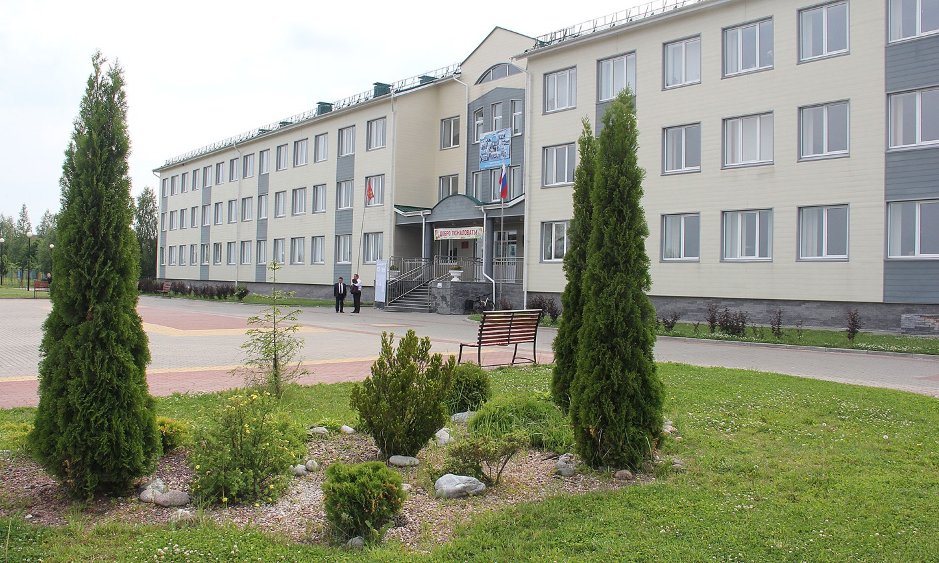

2020

Оглавление

- Основные показатели социально-экономического развития Брасовского района 3
- Основные задачи и приоритетные направления бюджетной политики Брасовского района на 2020 год и плановый период 2021 и 2022годов 6
3.Основные характеристики бюджета 9
4.Доходы бюджета 10
4.1Структура доходов 10
4.2Безвозмездные поступления 13
5Расходы бюджета 14
5.1Динамика и структура расходов бюджета 14
6.Дефицит бюджета и муниципальный долг 16
7Муниципальные программы Брасовского района 17
МУНИЦИПАЛЬНАЯ ПРОГРАММА « РЕАЛИЗАЦИЯ ПОЛНОМОЧИЙ АДМИНИСТРАЦИИ БРАСОВСКОГО МУНИЦИПАЛЬНОГО РАЙОНА »(2016-2020ГОДЫ) 17
МУНИЦИПАЛЬНАЯ ПРОГРАММА «РАЗВИТИЕОБРАЗОВАНИЯ БРАСОВСКОГО МУНИЦИПАЛЬНОГО РАЙОНА »(2017-2021ГОДЫ) 23
МУНИЦИПАЛЬНАЯПРОГРАММА«УПРАВЛЕНИЕ МУНИЦИПАЛЬНЫМИ ФИНАНСАМИБРАСОВСКОГО РАЙОНА »(2017–2021ГОДЫ)25 26
8Реализация «майских»указов Президента России в части повышения оплаты труда 29
10.Основные понятия,термины,определения(глоссарийтерминов) 28
11 Бюджетный процесс 33
12.Контактная информация 34

1.ОСНОВНЫЕ ПОКАЗАТЕЛИ СОЦИАЛЬНО-ЭКОНОМИЧЕСКОГО РАЗВИТИЯ БРАСОВСКОГО РАЙОНА

 | тыс.чел. | 11,10 | 11,00 | 10,80 | 10,60 |  | 10,50 |  | 10,40
  Показатели | Единица измерения
  Показатели | Единица измерения | 2017 | 2018 | 2019
   |  |  |  |  | 2020 | 2021 | 2022 |  | целевой
  1. Население
  Численность населения (в среднегодовом исчислении) | тыс.чел. | 19,70 | 19,50 | 19,10 | 18,90 | 18,70 | 18,60
  Численность населения трудоспособного возраста | тыс.чел. | 11,10 | 11,00 | 10,80 | 10,60 | 10,50 | 10,40
  2. Промышленное производство
  Объем отгруженных товаров собственного производства, выполненных работ и услуг собственными силами предприятий по всем видам экономической деятельности | тыс. руб. в ценах соответствующих лет | 1 759 360,00 | 2 218 932,00 | 2 954 168,00 | 3 110 739,00 | 3 281 830,00 | 3 478 740,00
   | в % к предыдущему году | 122,20 | 126,10 | 133,10 | 105,30 | 105,50 | 106,00
  3. Сельское хозяйство
  Продукция сельского хозяйства в хозяйствах всех категорий | тыс. руб. в ценах соответствующих лет | 1 469 921,00 | 1 631 510,00 | 1 645 565,00 | 1 735 461,00 | 1 821 367,00 | 1 928 461,00
   | в % к предыдущему году в сопоставимых ценах | 126,50 | 110,00 | 92,20 | 101,70 | 101,80 | 101,90
  4. Строительство
  Объем работ, выполненных по виду экономической деятельности "Строительство" (Раздел F) | тыс. рублей в ценах соответствующих лет | 42 244,70 | 31 622,00 | 33 135,00 | 36 252,30 | 40 304,90 | 45 607,70
  Индекс производства по виду деятельности "Строительство" (Раздел F) | % к предыдущему году в сопоставимых ценах | 92,00 | 73,10 | 99,70 | 105,20 | 106,80 | 108,70
  Индекс-дефлятор | % к предыдущему году | 106,60 | 102,40 | 105,10 | 104,00 | 104,10 | 104,10
  Ввод в действие жилых домов | тыс. кв. м в общей площади | 3,90
  5. Производство важнейших видов продукции в натуральном выражении
  Валовой сбор зерна (в весе после доработки) | тыс. тонн | 111,70 | 101,50 | 95,80 | 96,40 | 96,80 | 97,10
  Валовой сбор семян масличных культур – всего | тыс. тонн | 8,60 | 9,90 | 9,90 | 10,00 | 10,00 | 10,10
  в том числе подсолнечника | тыс. тонн | 3,30 | 3,70 | 3,80 | 3,80 | 3,80 | 3,90
  Валовой сбор картофеля | тыс. тонн | 56,60 | 19,20 | 19,60 | 19,80 | 20,00 | 20,30
  Валовой сбор овощей | тыс. тонн | 2,00 | 1,30 | 1,00 | 1,00 | 1,10 | 1,10
  Скот и птица на убой (в живом весе) | тыс. тонн | 1,90 | 1,70 | 1,20 | 1,20 | 1,30 | 1,30
  Молоко | тыс. тонн | 4,70 | 4,70 | 4,60 | 4,60 | 4,60 | 4,70
  Яйца | млн.шт. | 3,10 | 2,60 | 2,60 | 2,60 | 2,60 | 2,60
  6. Транспорт
  Протяженность автомобильных дорог общего пользования местного значения | км | 139,50 | 139,50 | 139,50 | 140,00 | 140,50 | 141,00
  Протяженность автомобильных дорог общего пользования с твердым покрытием | км | 40,90 | 40,90 | 40,90 | 41,40 | 41,90 | 42,40
  7. Инвестиции
  Объем инвестиций в основной капитал за счет всех источников финансирования - всего | тыс. руб. в ценах соответствующих лет | 140 048,00 | 197 979,00 | 101 987,00 | 111 264,00 | 121 385,00 | 132 553,00
  Индекс физического объема | % к предыдущему году в сопоставимых ценах | 82,80 | 134,30 | 49,10 | 104,90 | 104,80 | 104,90
  Индекс-дефлятор | % к предыдущему году | 103,70 | 105,30 | 105,10 | 104,00 | 104,10 | 104,10
  11. Труд и занятость
  Численность рабочей силы | человек | 11 146,00 | 10 958,00 | 10 872,00 | 10 790,00 | 10 730,00 | 10 700,00
  Численность занятых в экономике (среднегодовая) - всего | человек | 4 980,00 | 4 898,00 | 4 860,00 | 4 810,00 | 4 760,00 | 4 750,00
  Среднемесячная номинальная начисленная заработная плата одного работника по полному кругу предприятий | рублей | 16 810,50 | 18 910,00 | 20 245,10 | 21 641,80 | 23 637,00 | 25 430,00
  Среднемесячная номинальная начисленная заработная плата одного работника по крупным и средним предприятиям | рублей | 19 485,60 | 21 227,00 | 21 387,80 | 22 799,40 | 24 532,10 | 26 372,10
  12. Рынок товаров и услуг
  Оборот розничной торговли | тыс. руб. в ценах соответствующих лет | 964 104,00 | 1 116 520,90 | 1 214 418,00 | 1 312 244,00 | 1 411 142,00 | 1 520 425,00
  Индекс физического объема оборота розничной торговли | в % к предыдущему году в сопоставимых ценах | 118,70 | 112,60 | 103,00 | 103,70 | 103,50 | 103,70
  Объем платных услуг населению | тыс. руб. в ценах соответствующих лет | 68 496,00 | 69 386,00 | 75 980,00 | 82 100,00 | 89 055,00 | 96 785,00
  Индекс физического объема платных услуг населению | в % к предыдущему году в сопоставимых ценах | 97,10 | 101,30 | 103,50 | 103,70 | 103,90 | 104,10

5

2.ОсНовные ЗАДАЧИ И ПРИОРЕТЕТНЫЕ направления бюджетной ПОЛИТИКИ

2.1Итоги реализации бюджетной политики в 2019году

Бюджет района исполнен по доходам в сумме 293217,7 тыс.рублей;

Бюджет остается социально-ориентированным (80% расходов направлены на образование,

культуру, физическую культуру и социальную политику);

Выполнены целевые показатели по заработной плате работников бюджетной

в соответствии с (майскими) указами Президента России;

Муниципальный долг равен 0 рублей ;

6

2.2.Приоритетные направления бюджетной политики на 2020 -2022 годы

1. обеспечение сбалансированности бюджетной
БЮДЖЕТНАЯ УСТОЙЧИВОСТЬ
системы Брасовского района в рамках принятых
Брасовским районом обязательств в соответствии

с заключенными с Департаментом Финансов соглашениями;

2. финансовое обеспечение принятых расходных
обязательств с учетом проведения мероприятий по

их оптимизации, сокращению неэффективных расходов;

3. ограничение принятия новых расходных обязательств
бюджета района, минимизации кредиторской задолженности;

4. безусловное исполнение принятых социальных
СОЦИАЛЬНАЯ ОРИЕНТИРОВАННОСТЬ
обязательств перед гражданами с обеспечением
принципов адресности и нуждаемости при
предоставлении мер социальной поддержки;

5. совершенствование механизма финансового
обеспечения деятельности учреждений и оказания
муниципальных услуг гражданам;

6. интеграция методов проектного управления
в деятельности органов местного самоуправления;

7. развитие системы межбюджетных отношений,
расширение финансовой самостоятельности поселений,
ориентация финансовой поддержки на достижение
конечных результатов в сфере полномочий органов
МОДЕРНИЗАЦИЯ
местного самоуправления;

8. модернизация информационных систем
управления общественными финансами с целью
создания единого информационного пространства
формирования и исполнения бюджетов на территории района;

9. повышение прозрачности и открытости бюджетной системы;

10. повышение роли граждан и общественных
институтов в процессе формирования приоритетов
бюджетной политики и направлений расходов бюджета,

реализация проектов инициативного бюджетирования

.

8

3. Основные характеристики бюджета

дох доходы РАСХОДЫ ДЕФИЦИТ ( в млн.руб.)

333,2
333,2
293,2
293,2

2018 год 2019 год
303,3
303,3

2020 год

Параметры бюджета | 2018г.  ( | 2019г. | 2020г.
Доходы ( всего ) | 333,2 | 293,2 | 303,3
Налоговые и неналоговые доходы | 79,2 | 78,4 | 84,5
Безвозмездные поступления | 2 254,1 | 2 214,8 | 218,8
Расходы | 333,2 | 293,2 | 303,3
Дефицит\ профицит | -  --- | - | -
53,6%
54,9%
55,4%
46,4%
45,1%
44,6%

9
4.Доходы бюджета
4.1 4 1.структура доходов
Наименование источника | 2018г  факт | Структура,% | 2019г  оценка | Структура,% | 2020г  план | Структура,%
Доходы ( всего ) | 333231,40 | 100 | 293217,9 | 100 | 303279,9 | 100
Налоговые и неналоговые доходы | 79170,2 | 23,8 | 78371,0 | 26,7 | 84493,9 | 27,8
Налоговые доходы | 68214,8 | 20,5 | 73015,0 | 24,9 | 75530,5 | 24,9
Налог на доходы физических лиц | 60071,5 | 18 | 64802,0 | 22,1 | 68434,0 | 22,6
Налоги на совокупный доход | 5480,1 | 1,6 | 5145,0 | 1,8 | 3994,0 | 1,3
Акцизы | 1427,2 | 0,4 | 1584,0 | 0,5 | 1707,5 | 0,4
Государственная пошлина | 1236 | 0,5 | 1484,0 | 0,5 | 1395,0 | 0,5
Неналоговые доходы | 10955,0 | 3,3 | 5356,0 | 1,8 | 8963,5 | 3,0
Доходы от использования имущества, находящегося в муниципальной собственности | 3803,5 | 1,1 | 3100,0 | 1,1 | 4316,5 | 1,4
Платежи при пользовании природными ресурсами | 273,9 | 0,1 | 300,0 | 0,1 | 327 | 0,1
Доходы от оказания платных услуг | 7,9 |  | 30,0 |  | 35,0
Доходы от продажи материальных и не материальных активов | 6011,2 | 1,8 | 1195,0 | 0,4 | 4250,0 | 1,4
Штрафы | 858,9 | 0,3 | 731,0 | 0,2 | 35,0
Безвозмездные поступления | 254061,2 | 76,2 | 214846,9 | 73,3 | 218785,7 | 72,1
Безвозмездные поступления от других бюджетов бюджетной системы | 254061,2 | 76,2 | 214846,9 | 73,3 | 218785,7 | 72,1
Дотации | 87848,7 | 26,4 | 60169,8 | 20,5 | 56208,01 | 18,9
Субсидии | 13220,7 | 4,0 | 10396,6 | 3,5 | 13274,8 | 2,6
Субвенции | 141626,0 | 42,4 | 129256,0 | 44,1 | 135064,4 | 45,5
Иные трансферты | 11365,8 | 3,4 | 15024,5 | 5,1 | 14257,7 | 4,8
Доходы на 2020 год увеличатся на 3,4 % по сравнению с ожидаемой оценкой 2019 года за счет роста налоговых доходов на 3,4 %, роста неналоговых доходов на 67,4 %, роста безвозмездных поступлений- на 2,0%.
Рост налоговых доходов произойдет за счет налога на доходы физических лиц (105,6%).
Поступления по акцизам на нефтепродукты увеличатся на 7,8 %, налоги на совокупный доход – снизятся на 22,4% .
Рост неналоговых доходов произойдет по всем показателям, за исключением штрафов. По штрафам наблюдается резкое сокращение доходов в связи с изменением законодательства (ст 46 БК). Доходы от использования муниципального имущества увеличатся на 39,2 %, платежи при пользовании природными ресурсами- на 9%, доходы от оказания платных услуг- на 16,7%, доходы от продажи имущества – в 3,5 раза.
Анализируя структуру доходов за 2018-2020 годы наблюдается тенденция роста налоговых доходов с 23,8 % в 2018 году до 27,9% в 2020 году ,снижение неналоговых доходов на 0,3% .В основном рост наблюдается за счет налога на доходы физических лиц, на 4,6 %.
В структуре неналоговых доходов наблюдается снижение доходов от продажи материальных и нематериальных активов –на 0,4%.
В структуре безвозмездных поступлений дотации планируются ниже уровня 2018г –на 31641 тыс.руб, ниже ожидаемой оценки 2019 года на 3961,8 тыс.руб ,субсидии в бюджете 2020 года предусмотрены выше уровня 2018 года на 54,2 тыс.руб и ниже уровня 2019 года на 2878,3 тыс.руб, субвенции в бюджете 2020 года планируются ниже уровня 2018г на 6561,6 тыс.руб, выше уровня2019 года –на 5808,4 тыс.руб

11

4.2 СТРУКТУРА БЕЗВОЗМЕЗДНЫХ ПОСТУПЛЕНИЙ

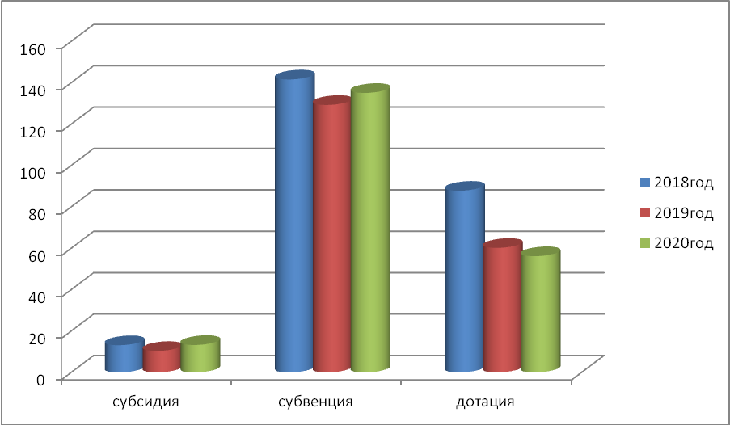

В структуре безвозмездных поступлений дотации планируются ниже уровня 2018г на 31641 тыс.руб, ниже ожидаемой оценки 2019 года на 3961,8 тыс .руб. субсидии в бюджете 2020 года предусмотрены выше уровня 2019 года на 2878,2 тыс.руб, субвенции в бюджете 2020 года планируются ниже уровня 2018г. на 6561,6 тыс.руб, выше уровня2019 года –на 5808,4 тыс.руб

12

5. Расходыбюджета

5.1 Динамика и структура расходов бюджета

Объем расходов бюджета района в 2020 году составит-296898484,34 рублей, в 2021 году-284229398,17 рублей, в 2022 году- 292831947,56 рублей. Структура расходов бюджета района на 2020-2022 годы представлена в таблице 5.

Структура расходов бюджета района в 2020-2022годах

Объем расходов бюджета района в 2020 году составит-303279706,34 рублей, в 2021 году-286467803,17 рублей, в 2022 году- 295295655,56 рублей. Структура расходов бюджета района на 2020-2022 годы представлена в таблице 5.

Структура расходов бюджета района в 2020-2022годах
Таблица5
Направление расходов | 2020год |  |  | 2021год |  | 2022год
Направление расходов | объем .руб | доля в  общем объеме% |  | объем .руб | доля в общем объеме% | объем .руб | доля в общем объеме%
Общегосударственные вопросы | 32748770,00 | 10,8 |  | 33817024,00 | 11,8 | 37237402,00 | 12,6
Национальная оборона | 1617578,00 | 0,5 |  | 1631942,00 | 0,6 | 1694998,00 | 0,6
Национальная безопасность и правоохранительная деятельность | 2637000,00 | 0,9 |  | 2437000,00 | 0,8 | 2579400,00 | 0,8
Национальная экономика | 3699805,69 | 1,2 |  | 2683751,67 | 0,9 | 2791162,16 | 0,9
Жилищно-коммунальное хозяйство | 787052,65 | 0,2 |  | 953473,70 | 0,3 | 10215976,32 | 3,5
Образование | 212488929,51 | 70,1 |  | 199488310,69 | 69,6 | 195435008,49 | 66,2
Культура, кинематография | 32868014,74 | 10,8 |  | 31693844,21 | 11,1 | 30793575,79 | 10,4
Социальная политика | 10795922,05 | 3,6 |  | 11294456,90 | 4,0 | 12080132,80 | 4,1
Физическая культура и спорт | 3328633,70 | 1,1 |  | 160000,00 | 0,1 | 160000,00 | 0,1
Межбюджетные трансферты общего характера бюджетам субъектов Российской Федерации и муниципальных образований | 2308000,00 | 0,8 |  | 2308000,00 | 0,8 | 2308000,00 | 0,8
ИТОГО: | 303279706,34 |  | 100,0 | 286467803,17 | 100,0 | 295295655,56 | 100,0

Структура расходов 2020 год (в млн.руб.)
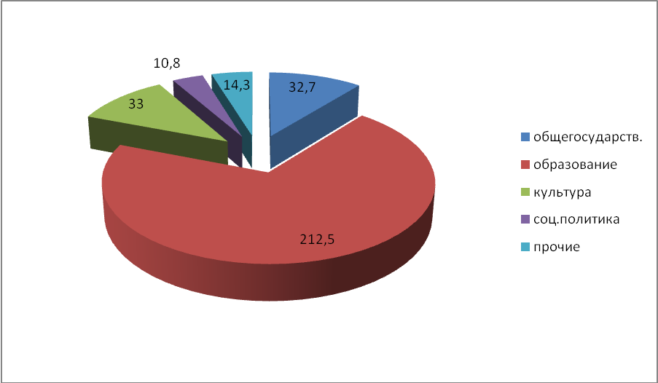

14

Динамика расходов бюджета

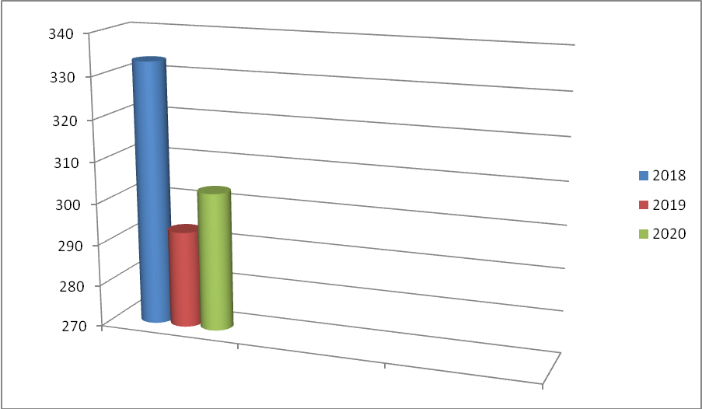

5.2 межбюджетные трансферты бюджетам муниципальных образований

Объем средств межбюджетных трансфертов общего характера бюджетам сельских поселений в 2020 -2022 годах представлены в виде дотаций и ежегодно составят в сумме 2308000,00 рублей.

(руб.)
Межбюджетные трансферты | 2020год | 2021год | 2022год
Дотации на выравнивание уровня бюджетной обеспеченности бюджетов поселений | 808000,00 | 808000,00 | 808000,00
Дотация на сбалансированность бюджетов поселений | 1500000,00 | 1500000,00 | 1500000,00
Итого | 2308000,00 | 2308000,00 | 2308000,00

Дотации бюджетам сельских поселений предоставляются на безвозмездной и безвозвратной основе без установления их направлений и условий их использования, т направляются на цели, определяемые получателем самостоятельно. Дотации обычно называют «нецелевыми межбюджетными трансфертами.

15

6.Дефицит бюджета ,муниципальный долг (тыс.руб.)

Показатель | 2018 год ()()(исполнение) | 2019 год (оценка) | 2020 год (план) | 2021 год (план) | 2022 год (план)
дефицит / профицитбюджета | 0,0 | 0,0 | 0,0 | 0,0 | 0,0
в том числе остатки средств | 0,0 | 0,0 | 0,00 | 0,00 | 0,00
ст.92.1БКРФ:«Дефицитместногобюджетанедолженпревышать 10процентовутвержденногообщегогодового объемадоходовбюджетасбезучетаутвержденногообъемабезвозмездныхпоступлений и поступлений налоговых доходов по дополеительным нормативам отчислениям» | 0,0 | 0,0 | 8.8 | 9,9 | 0,0
муниципальныйдолг | 0,0 | 0,0 | 0,0 | 0,0 | 0,0
ст.107БКРФ«Предельныйобъеммуниципальногодолганедолженпревышатьутвержденныйобщийгодовойобъемдоходов местного бюджета без учетаутвержденного объема безвозмездныхпоступлений» | 0,0 | 0.0
кредитыкредитныхорганизаций | 0,0 | 0,0 | 0,0 | 0,0 | 0,0
бюджетныекредиты | 0,0 | 0,0 | 0,0 | 0,0 | 0,0
расходы на обслуживание муниципальногодолга | 0,0 | 0,0 | 0,0 | 0,0 | 0,0
ст.111БКРФ:«Объемрасходовнаобслуживанине муниципального долганедолженпревышать15процентовобъемарасходовбюджета,заисключениемобъемарасходов,которые осуществляютсязасчетсубвенций,предоставляемыхизбюджетовбюджетнойсистемы РоссийскойФедерации» | 0,0 | 0,0 | 0,0 | 0,0 | 0,0
16

7. Муниципальные программы Брасовского района
Основной составляющей бюджета района являются муниципальные программы Брасовского района.
Муниципальная программа – утверждённый постановлением Администрации Брасовского района документ, определяющий цели и задачи деятельности органов муниципальной власти, систему мероприятий (действий), направленных на достижение целей и решение задач, систему индикаторов (показателей) эффективности деятельности органов муниципальной власти и их целевые значения, а такжевзаимоувязкуцелей,задач,мероприятий,индикаторов(показателей)ивыделяемыхнамуниципальную программу средств.
В 2020 году в Брасовском районе будет осуществляться реализация 3-х муниципальных программ

Объемы расходов на реализацию муниципальных программ на 2020 – 2022 годы, предусмотренные проектом решения о бюджете, не окончательные. В течение года Правительством области осуществляется распределение межбюджетных трансфертов (субсидий, иных межбюджетных трансфертов) между муниципальными районами. В результате в ходе исполнения бюджет несколько раз корректируется расходы на реализацию муниципальных программ увеличиваются на сумму дополнительных безвозмездных поступлений.

Муниципальная программа « Реализация полномочий администрации Брасовского муниципального района Брянской области» (2016-2020 годы)

Муниципальная программа « Реализация полномочий администрации

Брасовского муниципального района Брянской области» направлена на:
эффективное исполнение полномочий администрации Брасовского муниципального района Брянской области;
совершенствование управления персоналом и развитие муниципальной службы.
Задачами муниципальной программы являются:
создание условий для эффективной деятельности законодательных и исполнительных органов власти;
организация и повышение качества систем подготовки кадров.
Для обеспечения деятельности администрации Брасовского муниципального района Брянской области и организации контроля за выполнением органами исполнительной власти района Решений, принятых администрацией Брасовского муниципального района Брянской области, образован аппарат администрации района.
Аппарат администрации района решает задачи по финансовому обеспечению деятельности Главы администрации района, его заместителей, осуществляет общее руководство и финансирование по следующим направлениям:
- обеспечение хозяйственного обслуживания зданий, занимаемых органами законодательной и исполнительной власти;
- информационное обеспечение деятельности администрации района;
- обеспечение переподготовки и повышению квалификации кадров;
- реализация мероприятий
- предоставление межбюджетных трансфертов.
Расходы на финансовое обеспечение муниципальных учреждений, в отношении которых администрация района осуществляет функции и полномочия учредителя, включают расходы на финансовое обеспечение следующих учреждений: Многофункциональный центр, ЕДДС-112, МБУК «Культурно-досуговый центр», МБУК « Централизованная библиотечная система».
Динамика и структура программы « Реализация полномочий администрации Брасовского муниципального района Брянской области представлены в таблице 9
Динамика и структура программы « Реализация полномочий администрации Брасовского муниципального района Брянской области»

(рублей)
Статьи расходов | 2019  первоначальный | 2020 год | 2020 /2019  в % | 2021 год | 2022год
Реализация полномочий администрации Брасовского района | 72332037,74 | 78346916,13 | 107,3 | 74484111,48 | 84021610,07
Обеспечение деятельности главы администрации района | 1276100,00 | 1433000,00 | 112,3 | 1433000,00 | 1433000,00
Руководство и управление в сфере установленных функций органов местного самоуправления | 18602000,00 | 20702200,00 | 111,3 | 19502200,00 | 19502200,00
Составление списков кандидатов в присяжные заседатели федеральных судов | 5980,00 | 6640,00 | 111,0 | 6640,00 | 83362,00
Единая диспетчерская служба | 2660867,20 | 2637000,00 | 99,1 | 2437000,00 | 2579400,00
Создание и развитие сети многофункциональных центров предоставления муниципальных услуг | 3050000,00 | 3397000,00 | 111,4 | 2597000,00 | 2597000,00
Организация транспортного обслуживания населения по муниципальным маршрутам регулярных перевозок | 1522000,00 | 1640000,00 | 107,8 | 540000,00 | 540000,00
Профилактика безнадзорности и правонарушений несовершеннолетних, организация деятельности административной комиссии и определение перечня должностных лиц уполномоченных составлять протоколы об административных правонарушениях | 815545,00 | 1085030,00 | 133,0 | 1085030,00 | 1085030,00
Обеспечение сохранности автомобильных дорог местного значения и условий безопасного движения по ним | 465000,00 | 1707476,00 | 213,8 | 1796659,00 | 1906688,00
Организация и проведение мероприятий по предупреждению и ликвидации болезней животных и содержание скотомогильников | 135096,32 | 75403,69 | 55,8 | 70166,67 | 67548,16
Осуществление отдельных государственных полномочий в области охраны труда | 163029,00 | 216926,00 | 133,1 | 216926,00 | 216926,00
Мероприятия по благоустройству | 76000,00 | 76000,00 | 100,0 | 76000,00 | 76000,00
Мероприятия по противодействию злоупотребления наркотиками | 10000,00 |  | -
Мероприятия по вовлечению населения в занятия физической культурой и массовым спортом | 100000,00 | 100000,00 | 100,0 | 100000,00 | 100000,00
Мероприятия по работе с детьми и молодежью | 25000,00 | 20000,00 | 80,0
Мероприятия по совершению системы профилактики правонарушений | 20000,00 | 10000,00 | 50,0
Обеспечение сохранности жилых помещений закрепленных за детьми сиротами и детьми оставшимися без попечения родителей | 96000,00 | 75000,00 | 78,1 | 69000,00 | 90000,00
Организация и осуществление деятельности по опеке и попечительству выплата ежемесячных денежных средств на содержание и проезд ребенка, переданного на воспитание в семью опекуна , приемного родителя | 5438900,00 | 5399100,00 | 99,2 | 5918800,00 | 6700800,00
Обеспечение предоставления жилых помещений детям сиротам и детям оставшимся без попечения родителей | 2007192,00 | 2007192,00 | 100,0 | 2007192,00 | 2007192,00
Осуществление первичного воинского учета на территориях, где отсутствуют военные комиссариаты | 1586102,00 | 1617578,00 | 102,0 | 1631942,00 | 1694998,00
Выплата единовременного пособия при всех формах устройства детей, лишенных родительского попечения в семью | 518113,42 | 90020,65 | 17,4 | 93621,50 | 97366,40
Ежемесячная доплата к пенсиям муниципальным служащим и отдельным категориям граждан | 554000,00 | 1304000,00 | 235,4 | 1285234,00 | 1264165,00
Осуществление муниципальной поддержки молодых семей в улучшении жилищных условий | 437932,80 | 766382,40 | 175,0 | 766382,40 | 766382,40
Дворцы и Дома культуры | 23077000,00 | 236811414,74 | 102,8 | 22536244,21 | 21635975,79
Капитальные вложения в объекты муниципальной собственности( питьевая вода) |  | 681052,65 | - | 847473,70 | 10109976,32
Библиотеки | 9073000,00 | 8985000,00 | 99,0 | 8956000,00 | 8956000,00
Мероприятия по развитию культуры | 50000,00 | 60000,00 | 120,0
Осуществление мер социальной поддержки по оплате жилья и коммунальных услуг отдельным категориям граждан, работающих в учреждениях культуры, находящихся в сельской местности | 162180,00 | 201600,00 | 124,3 | 201600,00 | 201600,00
Оценка имущества признания прав и регулирование имущественных отношений | 100000,00 | 81900,00 | 81,9 | 100000,00 | 100000,00
Уплата взносов на капитальный ремонт | 30000,00 | 30000,00 | 100,0 | 30000,00 | 30000,00
Информационное обеспечение деятельности | 50000,00 | 80000,00 | 160,0 | 80000,00 | 80000,00
Мероприятия по организации работы, направленной на социальную политику | 45000,00 | 20000,00 | 44,5
Эксплуатация и содержание имущества, находящегося в муниципальной собственности | 280000,00 | 220000,00 | 78,6 | 100000,00 | 100000,00
Расходы на выплату персоналу в целях обеспечения выполнения функций муниципальными органами включают в себя следующие расходы:
обеспечение деятельности Главы администрации района, его заместителей и аппарата администрации района;
- обеспечение деятельности органов финансового надзора;
- обеспечение деятельности учреждений культуры;
- обеспечение деятельности ЕДДС-112;
- обеспечение деятельности МФЦ.
Расходы на эти цели запланированы на 2020 год исходя из ресурсных возможностей бюджета района.
Расходы по программе в 2020году возрастут к уровню 2019 года на 7,7%% или 5572402,00рубля.Это объясняется тем ,что в 2019 году не в полном объеме заложены расходы по обеспечению сохранности автомобильных дорог, доплаты к муниципальным пенсиям. Кроме того в бюджете 2020 года по учреждениям культуры предусмотрено повышение заработной платы с начислениями по указам президента на 531 рубль на каждого работника. Увеличен МРОТ с 01.01.2020 года на 900,00 рублей.

Муниципальная программа « Развитие образования Брасовскогого района » ( 2018-2020 годы)
Муниципальная программа «Развитие образования Брасовского района» (2018-2020 годы) направлена на:
обеспечение высокого качества образования в соответствии с меняющимися запросами населения и перспективными задачами развития российского общества и экономики;
повышение эффективности реализации молодежной политики в интересах инновационного социально ориентированного развития района.
Задачами муниципальной программы являются:
реализация муниципальной политики в сфере образования на территории Брасовского района;
повышение доступности и качества предоставления дошкольного, общего образования, дополнительного образования детей;
развитие инфраструктуры сферы образования;
проведение оздоровительной компании детей и молодежи.
.
Динамика и структура программы « Развитие образования Брасовского района» (2018-2020 годы) представлены в следующей таблице :

Наименование  мероприятий | 2019год,  рублей | 2020 год,  рублей | 2020/2019 | 2021год  рублей | 2022год рублей
Развитие образования Брасовского района | 208194289,00 | 216911790,21 | 101,5 | 200762537,69 | 196709235,49
руководство и управление в сфере установленных функций органов местного самоуправления | 1640000,00 | 1869000,00 | 114,0 | 1869000,00 | 1869000,00
мероприятия по организации временной трудоспособности несовершеннолетних граждан | 62000,00 | 60000,00 | 96,8 | 60000,00 | 60000,00
дошкольные образовательные учреждения | 16124090,00 | 9830746,00 | 51,7 | 6136746,00 | 6316020,00
общеобразовательные организации | 28876000,00 | 32281744,91 | 97,3 | 23091176,09 | 18762499,89
организации дополнительного образования | 11782000,00 | 16057033,70 | 136,3 | 12888400,00 | 12888400,00
Стипендии | 35000,00 | 30000,00 | 85,7 | 30000,00 | 30000,00
учреждения обеспечивающие оказание услуг в сфере образования | 29252400,00 | 30359833,60 | 103,8 | 30263783,60 | 30359883,60
учреждения психолого-медико-социального сопровождения | 1736600,00 | 1787000,00 | 102,9 | 1787000,00 | 1787000,00
финансовое обеспечение деятельности муниципальных общеобразовательных организаций, имеющих государственную аккредитацию | 80917524,00 | 80284225,00 | 99,2 | 80284225,00 | 80284225,00
финансовое обеспечение получения дошкольного образования в дошкольных образовательных организациях | 31065569,00 | 37758000,00 | 121,5 | 37758000,00 | 37758000,00
компенсация части родительской платы за присмотр и уход за детьми | 1185946,00 | 1154227,00 | 97,3 | 1154227,00 | 1154227,00
предоставление мер социальной поддержки работникам общеобразовательных учреждений, работающим в сельской местности | 4788000,00 | 4689900,00 | 98,0 | 4689900,00 | 4689900,00
Проведение оздоровительной компании детей и молодежи | 729160,00 | 690080,00 | 94,6 | 690080,00 | 690080,00
Реализация мероприятий по поэтапному внедрению Всероссийского физкультурного комплекса ГТО |  | 60000,00 | - | 60000,00 | 60000,00

Районный отдел образования администрации Брасовского района осуществляет координацию и контроль за деятельностью, находящихся в его ведении образовательных учреждений района.
.
Расходные обязательства районного отдела образования в сфере образования определяются следующими нормативными правовыми актами:
- Закон Российской Федерации от 29.12.2012г № 273-ФЗ «Об образовании в РФ»;
- Закон Брянской области от 08.08.2013 № 62-З «Об образовании»;
В ведении районного отдела образования находятся 29 образовательных учреждений, в том числе:
8 детских дошкольных учреждений,14 школ, дом детского творчества, детская юношеская спортивная школа « Олимп», музыкальная школа, социально психологический центр, методкабинет , ХЭК, централизованная бухгалтерия.

Все социальные выплаты по программе « Развитие образования Брасовского района» сохранены на уровне не ниже 2019 года. Расходы на текущее содержание бюджетных учреждений запланированы исходя из ресурсных возможностей бюджета района.

Муниципальная программа « Управление муниципальными финансами Брасовского района»( 2017-2021 годы)
Динамика и структура программы« Управление муниципальными финансами Брасовского района» ( 2017-2021годы) представлены в следующей 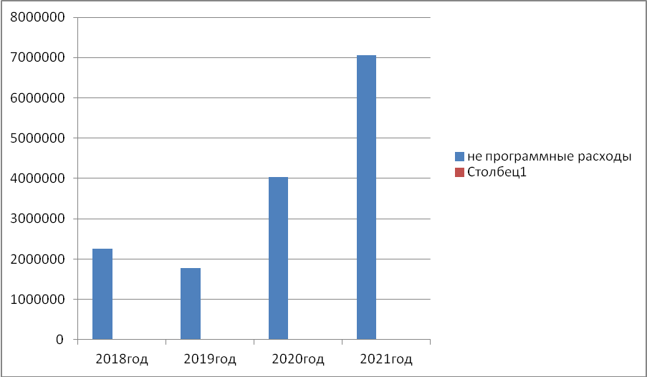

Статьи расходов | 2019год рублей | 2020 год рублей | 2020/2019  в% | 2021год  рублей | 2022год  рублей
Управление муниципальными финансами Брасовского района | 6387000,00 | 7076000,00 | 110,8 | 7076000,00 | 7076000,00
руководство и управление в сфере установленных функций органов местного самоуправления | 4611000,00 | 4768000,00 | 103,4 | 4768000,00 | 4768000,00
выравнивание бюджетной обеспеченности поселений | 776000,00 | 808000,00 | 104,1 | 808000,00 | 808000,0
поддержка мер по обеспечению сбалансированности бюджетов | 1000000,00 | 1500000,00 | 150,0 | 1500000,00 | 1500000,00

Финансовый отдел администрации района действует на основании положения, утвержденного постановлением администрации Брасовского района и является муниципальным органом власти, формирующим бюджет района, организующим его исполнение, исполняющим его в соответствии с бюджетным законодательством и обеспечивающим проведение бюджетной и налоговой политики на территории района. На содержание финансового отдела администрации района на 2020 год расходы запланированы с учетом индексации фонда оплаты труда и начислений на 3,0 % с 01.10.2020 года.
При формировании бюджетных проектировок предусмотрены межбюджетные трансферты поселениям на:
дотации по поддержки мер по обеспечению сбалансированности бюджетов;
дотации на выравнивание уровня бюджетной обеспеченности ;

Анализ расходов бюджета района, не включенных
в муниципальные программы Брасовского района
предоставлен в таблице

Главный распорядитель | Направление расходов | 2019год | 2020год | 2019/2018 в% | 2021год | 2022год
Администрация района | обеспечение деятельности главы муниципального образования | 834000,00
Администрация района | руководство и управление в сфере установленных функций органа местного самоуправления | 836700,00 | 845000,00 | 101,0 | 821000,00 | 821000,00
Финансовый отдел | резервный фонд | 100000,00 | 100000,00 | 50,0 | 100000,00 | 100000,00
Финансовый отдел | условно утвержденные расходы |  |  |  | 3205388,0 | 6527975,00
Итого |  | 1770700,00 | 945000,00 | 53,4

Расходы не включенные в муниципальные программы в 2020 году составят в сумме 945000,00 рублей или 0,3 % от общих расходов бюджета района. Расходы запланированы исходя из ресурсных возможностей бюджета района, которые будут направлены на
обеспечение деятельности законодательных ( представительных) органов муниципального образования в сумме 433000,00 рублей;
обеспечение деятельности контрольно-счетных органов в сумме 412000,00рублей;
непредвиденные расходы из резервного фонда администрации района в сумме 100000,00 рублей.
Источники внутреннего финансирования дефицита бюджета

На очередной 2020 год и плановый период 2021-2022 годов районный бюджет прогнозируется с дефицитом 0,00 рублей.

Оценка изменений доходов районного бюджета в 2020 – 2022 годах
в связи с изменением налогового и бюджетного законодательства
тыс. рублей
№ | Наименование показателей | Период
№ | Наименование показателей | 2020 год | 2021 год | 2022 год
 | ИЗМЕНЕНИЕ ОБЪЁМА НАЛОГОВЫХ И НЕНАЛОГОВЫХ ДОХОДОВ РАЙОННОГО БЮДЖЕТА ЗА СЧЕТ ИЗМЕНЕНИЯ ЗАКОНОДАТЕЛЬСТВА, всего | -1014,0 | -3256,0 | -4391,0
 | в том числе за счет:
1. | изменений налогового законодательства, всего: | 52,0 | 69,0 | 76,0
 | в том числе по налогам:
 | акцизы на нефтепродукты (изменение налоговых ставок акцизов на автомобильный бензин, дизельное топливо, моторные масла, прямогонный бензин)  В 2020 году: автомобильный бензин с 12314 до 12752 рублей; дизельное топливо с 8541 до 8835 рублей; моторные масла с 5400 до 5616 рублей; прямогонный бензин с 13912 до 14720 рублей;  В 2021 году: автомобильный бензин с 12752 до 13262 рублей; дизельное топливо с 8835 до 9188 рублей; моторные масла с 5616 до 5841 рублей; прямогонный бензин с 14720 до 15533 рублей;  В 2022 году: автомобильный бензин с 13262 до 13793 рублей; дизельное топливо с 9188 до 9556 рублей; моторные масла с 5841 до 6075 рублей; прямогонный бензин с 15533 до 16345 рублей. | 52,0 | 69,0 | 76,0
2. | изменений бюджетного законодательства, всего: | -1066,0 | -3325,0 | -4467,0
 | в том числе:
2.1 | доходы от уплаты акцизов на нефтепродукты, всего | 150 | 85 | 76
 | в том числе:
 | Изменение норматива распределения акцизов на нефтепродукты между федеральным бюджетом и бюджетами субъектов РФ:  В 2020 году с 58,1% до 66,6 %;  В 2021 году с 66,6% до 74,9 %;  В 2022 году с 74,9% до 83,3 %. | 232 | 222 | 218
 | Изменение порядка зачисления акцизов на нефтепродукты | -82 | -137 | -142
2.2 | Платежи при пользовании природным ресурсами, всего | 27,0 | 27,0 | 27,0
 | В том числе:
 | Изменение норматива распределения платы за негативное воздействие на окружающую среду  между областным бюджетом и местным бюджетом :  В 2020 году с 55% до 60 %;  В 2021 году с 55% до 60%;  В 2022 году с 55% до 60%. | 27,0 | 27,0 | 27,0
2.3 | Отмена единого налога на вмененный доход с 01.01.2021г |  | -2182,0 | -3301,0
2.4 | Изменение законодательства по штрафам( ст.46 БК) | -938,0 | -938,0 | -938,0
2.5 | Изменение норматива по НДФЛ ( патент) с 44% до 15% | -305,0 | -317,0 | -331,0

9.Реализация «майских» указов Президента России в части повышения оплаты труда
Указом Президента России от 7 мая 2012 года № 597 «О мероприятиях по реализации государственной социальной политики» предусмотрено
повышение оплаты труда отдельных категорий работников бюджетной сферы до следующих величин:
педагогических работников образовательных учреждений общего образования – до среднемесячного дохода от трудовой деятельности;
педагогических работников дошкольных образовательных учреждений – до средней заработной платы в сфере общего образования в регионе;
работников учреждений культуры до среднемесячного дохода от трудовой деятельности.

Средняя заработная плата в части реализации «майских» указов Президен-та России на территории Брасовского района за 2019 год

(в рублях)

Категории персонала | 2017год | 2018год | На 1 ноября  2019года
Педработники школ | 19917,2 | 21377,4 | 22273,4
Педработники детских садов | 18651,1 | 20196,0 | 20878,0
Педработники дополнительного образования | 19664,2 | 22644,1 | 24044,8
Работники учреждений культуры | 16324,3 | 19775,0 | 21258,0

10.Оновныепонятия,термины,определения(глоссарийтерминов)
Бюджет–(отстаронормандского bougette–кошель, сумка, кожаный мешок)–форма образования и расходования денежных средств, предназначенных для финансового обеспечения задач и функций государства и местного самоуправления.
Безвозмездны епоступления-поступающие в бюджет денежные средства на безвозвратнойибезвозмезднойосновеввидедотаций,субсидий,субвенцийиздругихбюджетов бюджетной системы Российской Федерации, а также перечисления от физических и юридических лиц, международных организаций и правительств иностранных государств в том числе добровольных пожертвований.
Бюджет программный – бюджет, сформированный на основе государственных(муниципальных)программ. Программный бюджет обеспечивает прямую взаимосвязь между распределением бюджетныхресурсовирезультатамиихиспользованиявсоответствиисустановленными приоритетами государственной политики.
Бюджетная классификация–группировка доходов, расходов и источников финансирования дефицитов бюджетов бюджетной системы Российской Федерации, используемой для составления и исполнения бюджетов, составления бюджетной отчетности, обеспечивающей сопоставимость показателей бюджетов бюджетной системы Российской Федерации.
Бюджетная система Российской Федерации – совокупность всех бюджетов в Российской Федерации: федерального, региональных, местных, государственных внебюджетных фондов.
Бюджетные ассигнованияпредельныеобъемыденежныхсредств,предусмотренныхвсоответствующем финансовом году для исполнения бюджетных обязательств.
Бюджетные обязательства расходные обязательства, подлежащие исполнению в соответствующем финансовом году.
Бюджетный кредит – денежные средства, предоставляемые бюджетом другому бюджету бюджетной системы Российской Федерации, юридическому лицу (за исключением государственных (муниципальных)учреждений),иностранномугосударству,иностранномуюридическомулицуна возвратной и возмездной основах.
Бюджетный процесс регламентируемая законодательством Российской Федерации деятельность органов государственной власти, органов местного самоуправления и иных участников бюджетного процесса по составлению и рассмотрению проектов бюджетов, утверждению и исполнению бюджетов, контролю за их исполнением, осуществлению бюджетного учета, составлению, внешней проверке, рассмотрению и утверждению бюджетной отчетности.
Ведомственная структура расходов бюджета – распределение бюджетных асигнований предусмотренныхзаконом(решением)обюджетенасоответствующийфинансовыйгодглавным распорядителям бюджетных средств, по кодам бюджетной классификации Российской Федерации.
Главный распорядитель бюджетных средств (ГРБС) – орган государственной власти (местного самоуправления), орган управления государственным внебюджетным фондом, или наиболее значимое учреждение науки, образования, культуры и здравоохранения, напрямую получающий(ее) средства из бюджета и наделенный правом распределять их между подведомственными распорядителями и получателями бюджетных средств.
Государственная программа–система мероприятий и инструментов государственной политики, обеспечивающих в рамках реализации ключевых государственных функций достижение приоритетов и целей государственной политики в сфере социально-экономического развития и безопасности.
Дефицит бюджета – превышение расходов бюджета над его доходами.
Дотации – межбюджетные трансферты, предоставляемые на безвозмездной и безвозвратной основе без установления направлений и (или) условий их использования.
Доходы бюджета–это поступающие в бюджет денежные средства,за исключением средств, являющихся источниками финансирования дефицита бюджета.
Источникифинансированиядефицитабюджета–средства,привлекаемыевбюджетдляпокрытия дефицита (кредиты банков, кредиты от других уровней бюджетов, кредиты финансовых международных организаций, ценные бумаги, иные источники).
Консолидированный бюджет – свод бюджетов бюджетной системы Российской Федерации на соответствующей территории (за исключением бюджетов государственных внебюджетных фондов) без учета межбюджетных трансфертов между этими бюджетами.
Межбюджетные трансферты – средства, предоставляемые одним бюджетом бюджетной системы Российской Федерации другому бюджету бюджетной системы Российской Федерации.
Налоговые доходы – доходы от предусмотренных законодательством Российской Федерации о налогахисборахфедеральныхналоговисборов,втомчислеотналогов,предусмотренныхспециальными налоговыми режимами, региональных и местных налогов, а также пеней и штрафов по ним.
Неналоговыедоходы–платежизавозмездныеоперацииотпрямогопредоставлениягосударствомразныхвидовуслуг,атакжеплатеживвидештрафовилииныхсанкцийзанарушениезаконодательства.
Профицит бюджета – превышение доходов бюджета над его расходами.
Публично-правовое образование – Российская Федерация в целом, субъекты Российской Федерации(республики,края,области,городафедеральногоподчинения,автономныеобласти,автономныеокруга),муниципальныеобразования.
Своднаябюджетнаяроспись–документ,которыйсоставляетсяиведетсяфинансовыморганомвсоответствиисБюджетнымкодексомвцеляхорганизацииисполнениябюджетапорасходам бюджета и источникам финансирования дефицита бюджета.
Субвенции – целевой межбюджетный трансферт на обеспечение передаваемых полномочий.
Субсидия – межбюджетный трансферт, предоставляемый в целях софинансирования расходных обязательств другого бюджета.
Участники бюджетного процесса – субъекты, осуществляющие деятельность по составлению и рассмотрению проектов бюджетов, утверждению и исполнению бюджетов, контролю за их исполнением,осуществлениюбюджетногоучета,составлению,внешнейпроверке,рассмотрениюиутвер-ждению бюджетной отчетности.
11 Бюджетный процесс
Отдел экономики, торговли и бытовых услуг
Июль- предварительный прогноз СЭР,

Финансовый отдел администрации района, отдел экономики, торговли и бытовых услуг

Август –подготовка данных необходимых
для осуществления расходной и
доходной частей бюджета
Финансовый отдел администрации района
Сентябрь- определение параметров
Бюджета
Финансовый отдел , Главные распорядители бюджетных средств
Октябрь- Распределение доведенных
предельных бюджетов органов
муниципальной власти

Ноябрь- Распределение доведенных
Районный Совет народных депутатов, финансовый отдел, главные распорядители бюджетных средств
предельных бюджетов органов
муниципальной власти, подготовка
публичных слушаний

Районный Совет народных депутатов, Глава администрации Брасовского района
Декабрь- Принятие Решения о бюджете
Брасовского района .Обнародование
Решения о бюджете

Контактная информация

Органом муниципальной власти, ответственным за разработку Бюджета для граждан, является Финансовый отдел администрации Брасовского района Брянской области
Телефоны: (48354) 9-16-32, руководитель, (48354) 9-28-40 заместитель руководителя
Факс:(48354)9-15-32;E-mail:brasovo.fo@mail.ru Почтовый адрес: 242300, п.Локоть, просп. Ленина, 2 Официальный сайт:Администрации Брасовского района.
Вопросы и обращения в финансовый отдел администрации Брасовского района направляются в электронном виде.

